TP Proxy

IP de toute les machines :
premier serveur web 192,168,1,1

1 Installation de apache 2 sur les deux serveur web.

Donc pour ces deux serveur web je vais leur installer apache2

sudo apt install apache2
on vérifier le status de apache
sudo systemctl status apache2

et on teste en mettant l ip de la machine si on peut y accéder.
Et on fait exactement la même chose pour le deuxième server web.

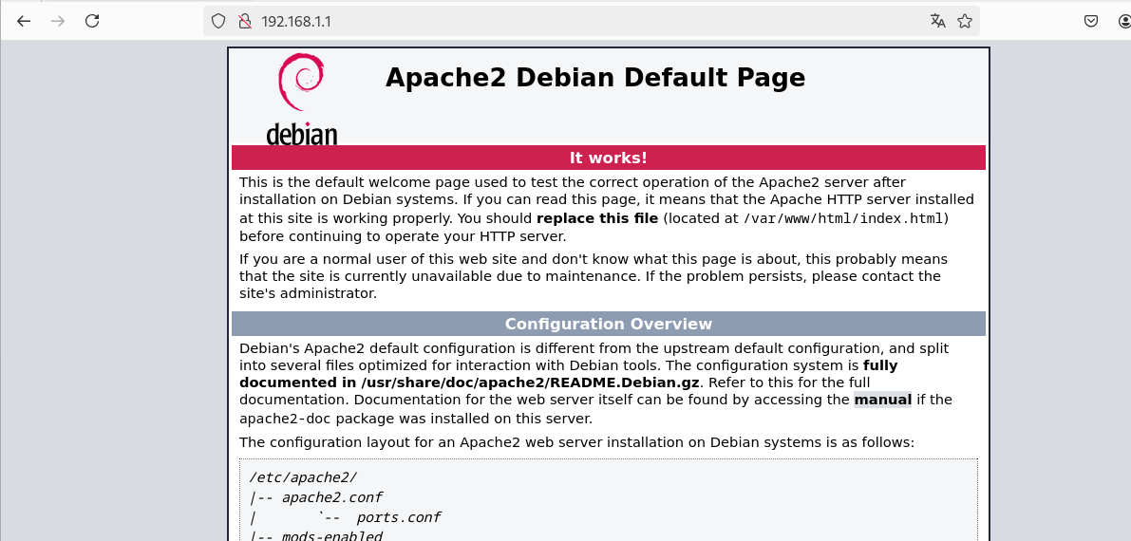
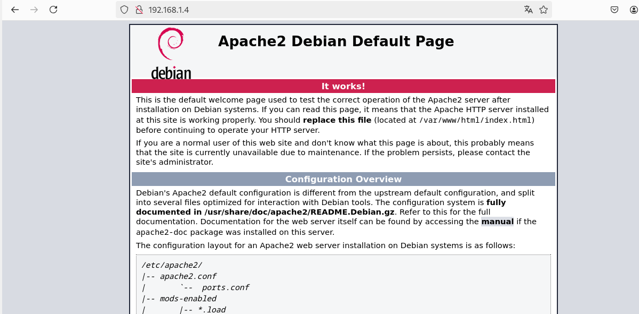

2 Installation du Nfs pour le partage de dossier entre les deux serveur web.

Donc on commence par config le serveur nfs puis après le client.
Serveur NFS commande :
on commence pa r l installer
sudo apt install nfs-kernel-server
on crée le groupe qu on veut partager
sudo mkdir -p /srv/wordpress
on modifie les droit du dossier.
sudo chown nobody:nogroup /srv/wordpress
sudo chmod -R 775 /srv/wordpress

On modifie le fichier /etc/exports pour ajouter cet ligne
/srv/wordpress 192.168.1.4(rw,sync,no_subtree_check,no_root_squash)
sudo exportfs -a

on redémarre le service et la config sur le serveur et finis.

Maintenant on config l autre serveur web qui va servir de client.

On installe nfs client :
sudo apt install nfs-common

on crée me répertoire
sudo mkdir -p /mnt/wordpress

on fait monter le partage nfs
sudo mount -t nfs 192.168.1.1:/srv/wordpress /mnt/wordpress
Et maintenant le nfs est mis en place entre les deux serveur web.
Je vais faire un test en créant un fichier depuis le client pourvoir si il apparaît bien dans le serveur nfs.
Et on peut voir qu on le recupere bien sur le server nfs dans le dossier srv/wordpress
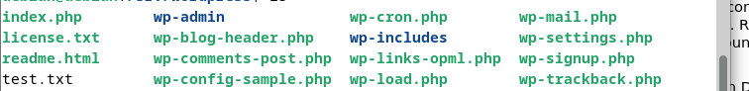
on peut voir que le wordpress et bien située dans le dossier partagé.

3. maintenant on va installer mariadb sur le stock
donc on commence par installer mariasb sur le Server NFS :
sudo apt install mariadb-server
on crée une database

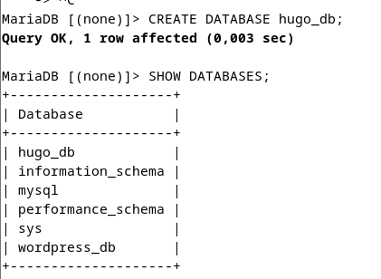

sudo mkdir -p /srv/wordpress/mysql

on copie les donnée de mariadb vers le nouveau dossier située le dossier partagé :

sudo rsync -av /var/lib/mysql/ /srv/wordpress/mysql/

on modifie les permissions :

sudo chown -R mysql:mysql /srv/wordpress/mysql
sudo chmod -R 700 /srv/wordpress/mysql

Puis on met a jour la config pour dire ou se situe maintenant mariadb

sudo nano /etc/mysql/mariadb.conf.d/50-server.cnf

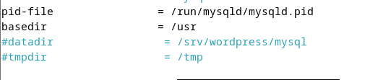
on redémarre le système mariadb et on vérifie si on accède bien a la base de donné :
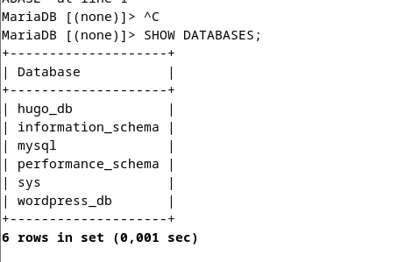

Maintenant sur l autre serveur qui sert de client on va installer mariadb client :

sudo apt install mariadb-client

ensuite on configure mariadb pour les accès a distance
donc on rentre dans le dossier
/etc/mysql/mariadb.conf.d/50-server.cnf

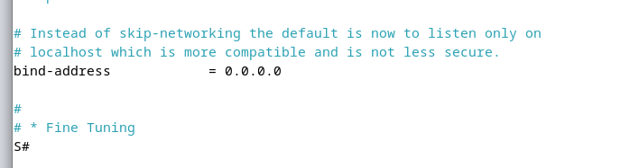
et on met comme sa pour permettre pour accepter les connexions a distance
on redémarre mariadb
et on crée un utilisateur pour l’accès a distance

sudo mysql -u root -p

CREATE USER 'hugo'@'192.168.1.4' IDENTIFIED BY ‘root';
GRANT ALL PRIVILEGES ON hugo_db.* TO 'hugo’@'192.168.1.4';
FLUSH PRIVILEGES ;
Et on test la connexion depuis le clients :
mysql -u hugo -p -h 192.168.1.1
et on regarde si on récupère bien la database qu on à crée sur le serveur nfs si on la récupère bien.
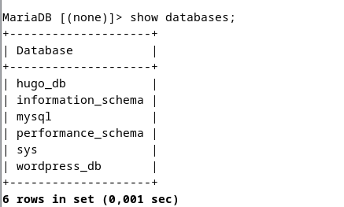

Et on peut voir que cela fonctionne bien donc en déduit que le stock entre les deux serveur fonctionne bien.

5 Installation de haproxy sur le un autre serveur.
Le proxy va nous permettre que lorsque on veut accéder a son interface web de rediriger vers les deux serveur apache

donc on commence par l’installer ;
sudo apt install haproxy -y

on démarre et on active haproxy

sudo systemctl enable haproxy

sudo systemctl start haproxy

sudo systemctl status haproxy

on edit le fichier de configuration :

sudo nano /etc/haproxy/haproxy.cfg

et on y rentre cette configuration pour pouvoir rediriger son IP vers les deux serveur web

global
log /dev/log local0
chroot /var/lib/haproxy
stats socket /run/haproxy/admin.sock mode 660 level admin
stats timeout 30s
user haproxy
group haproxy
daemon

defaults
log global
mode http
option httplog
option dontlognull
timeout connect 5000
timeout client 50000
timeout server 50000

frontend http_front
bind *:80
stats uri /haproxy?stats
default_backend web_backend
option forwardfor

backend web_backend
balance roundrobin
server web1 192.168.1.1:80 check
server web2 192.168.1.4:80 check

on verfie la configuration
sudo haproxy -c -f /etc/haproxy/haproxy.cf

on ouvre le port 80
sudo ufw allow 80
sudo ufw reload

maintenant on test l’accès depuis un pc client :
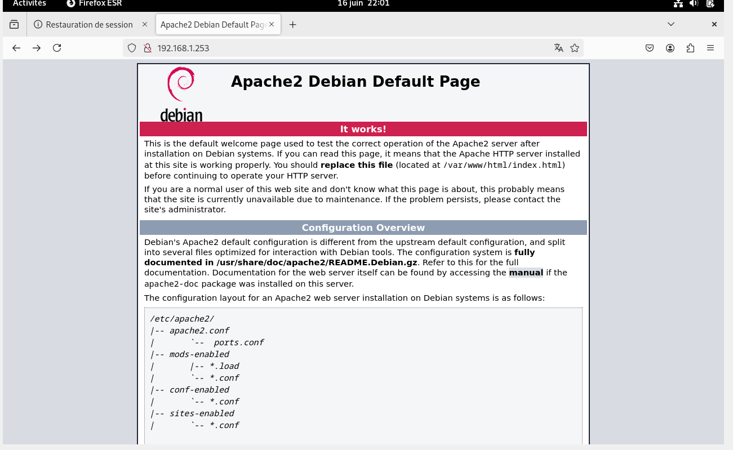
et on voit qu on le proxy redirige bien sa page vers les page des serveur web car nous avons pas installer apache sur le proxy

donc ensuite je vais actualiser pendant longtemps et on va aller voir les stats située sur cette adresse
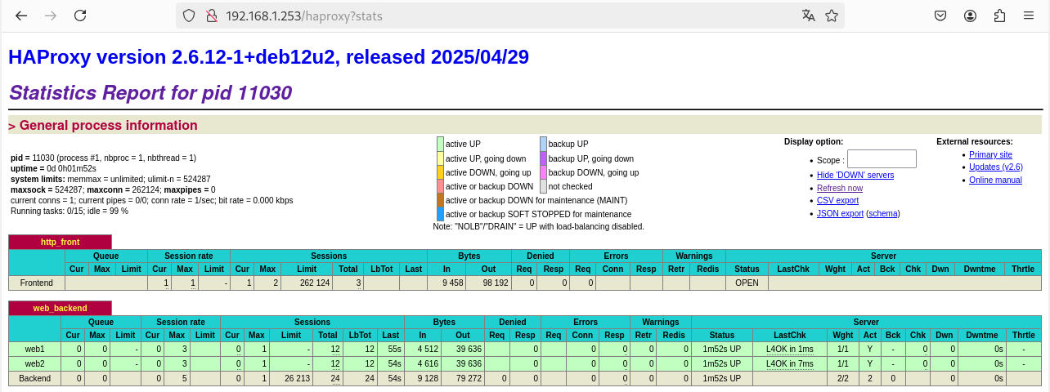
https://192,168,1,253/haproxy_stats

Donc voila fin du tp

